Экскурсионный маршрут «Мемориальный комплекс воинам Тугулымского района и Аллея Памяти и Славы».
Цель: воспитание гражданственности, гордости за своих земляков воинов.
Задачи:
- Актуализировать знания по истории создания памятников воинам Великой Отечественной и Гражданской войны. Познакомиться с земляками – героями и героями труда.
- Расширение знаний по краеведению.
- Формировать у подрастающего поколения уважения к памяти о земляках воинах защищавших нашу Родину.
Маршрут: Тугулым, площадь 50-летия Октября
Время проведения маршрута: 1час
Сезонность: круглогодично
Уровень образовательной нагрузки: просветительский, ознакомительный.
Объекты маршрута:
- Памятник воинам в годы Великой Отечественной войны
- Стела с фамилиями участников тугулымцев в Великой Отечественной войне
- Обелиск участникам Гражданской войны на братской могиле
- Памятник «Воинам – землякам, погибшим в послевоенные годы, выполняя долг перед Родиной»
- Аллея Памяти и Славы
Маршрут составлен для ознакомления учащихся с историей места памяти всем воинам Тугулымского района. С людьми, которые защищали мирных жителей в разные времена. По Аллее Памяти и Славы ребята знакомятся с Героями Великой Отечественной войны и Героями- труда.
Для кого маршрут: учащиеся 1-11классов
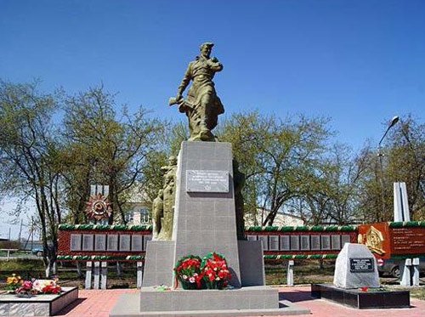

Адрес: Мемориального комплекса в Тугулыме, площадь 50-летия Октября.
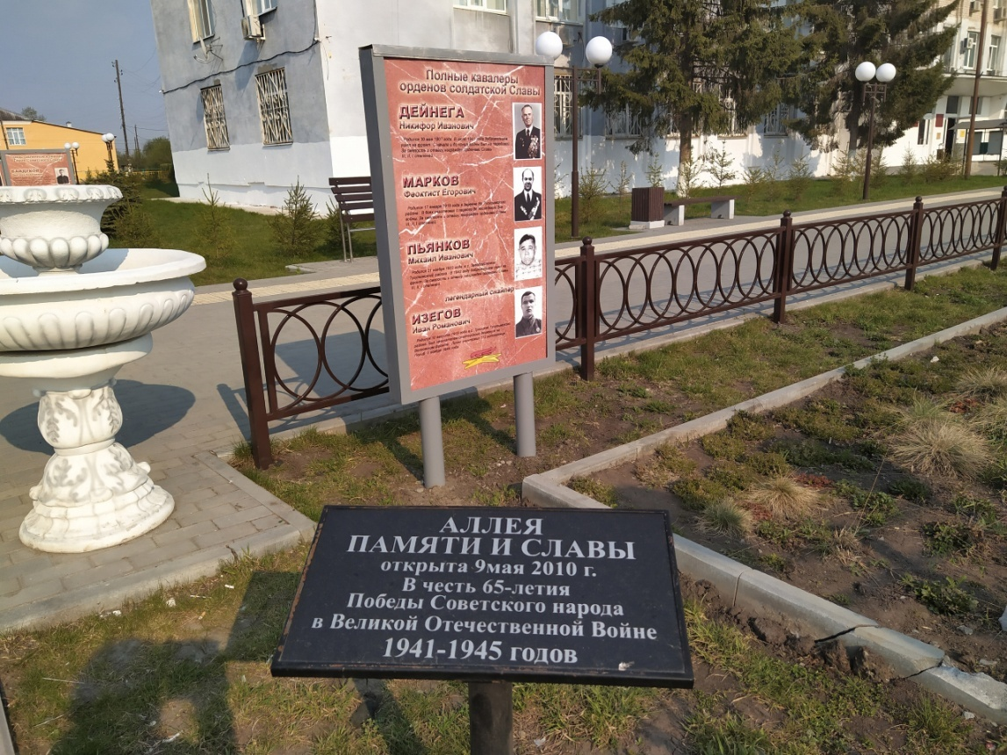
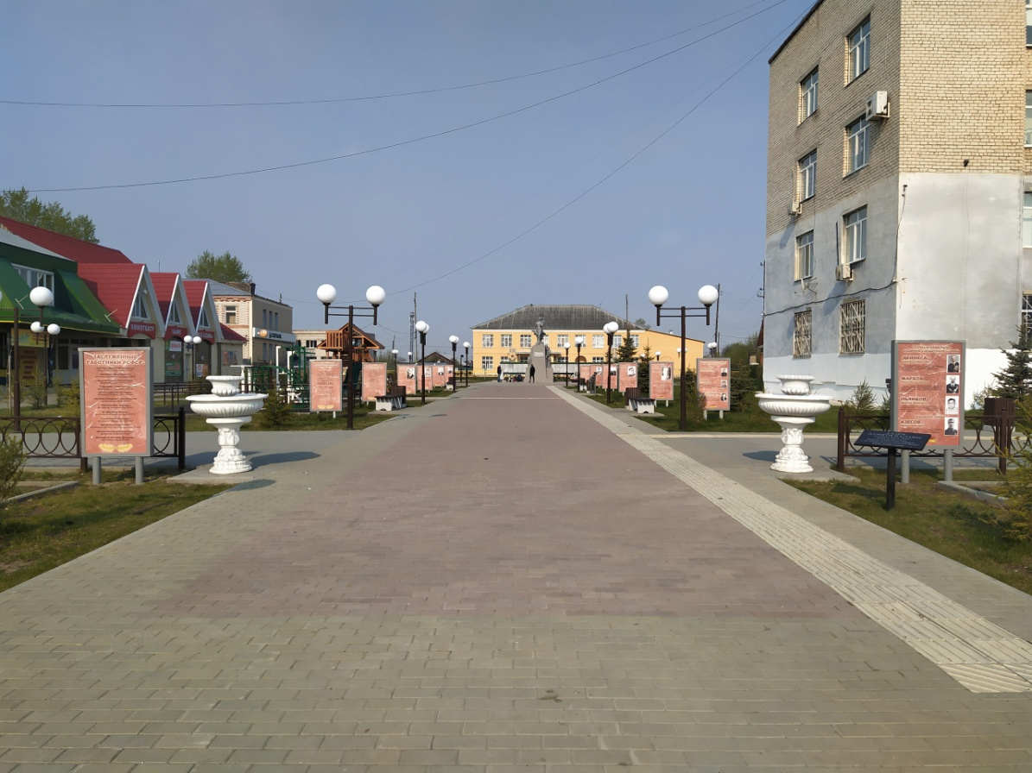
Экскурсию проводит: Киселёва Татьяна Анатольевна, руководитель школьного музея Тугулымской СОШ №26.

Список литературы:
- Краеведческий ларец сборник № 17: 75-летию Победы посвящается Помним и чтим // Общество Уральских краеведов. Тугулымское районное общество краеведов. 2019, 230с
- Замечательные люди Тугулымского района//Шамрикова В.А. 2008, 228с
- Тугулымцы в годы войны// Совет Тугулымского районного общества краеведов. 2020, 532с

